- ：不做要求
- ：1学会分析时间复杂性和空间复杂性（与后面算法结合）2对一段具体的程序语句统计执行次数，
- ：1线性表的公式化描述、链表描述的基本特点2（循环）单（双）链表的结构及其常见算法 间接寻址
- ：1数组及其地址映射公式（行/列映射）（概念）特殊矩阵到一维数组的地址转换e.g.无向图用对称矩阵存储，算出入度，判断时候邻接
- ：1基本概念和结构特点2顺序/链表结构下的定义和相关基本操作3空满的条件（尤其指顺序存储）4//堆栈在递归算法中的使用
- ：1基本概念和结构特点2顺序/链表结构下的定义和相关基本操作3空满的条件（尤其指顺序存储，循环队列）
- ：1散列表的组织思想及其相关概念2散列表的两个主要问题：常见散列函数和冲突处理方法（线性开型寻址，链表）3实际组织一个散列表并分析成功失败比较次数
- ：1二叉树的特点，性质，存储结构（高度，度，结点数）2前中后序遍历的递归/非递归算法（尤其是中序）给前中/中后构造二叉树3二叉树的一般算法4//线索二叉树的组织思想，**树或森林的二叉树表示5//利用二叉树求等价类（高度，重量规则）的思想
- ：1最大（小）堆的结构特点，初始调整，插入，删除,父节点找子节点，求高，结点数及实例2利用堆实现优先级队列的方法3对排序算法及复杂性4霍夫曼树（编码）的结构特点及构造方法及实例
- ：
- ：1二叉搜索树的结构特点，插入，删除算法2AVL树的结构额点，调整原理，规则及实例3B-树的结构特点
- ：1图的有关概念，术语，性质，邻接矩阵（出入度算法及案例），链表结构2基于两种结构的DFS，BFS3最小生成树概念，DFS，BFS生成树算法
- ：1贪婪算法2//拓扑排序（AOV网络）3单源最短路及实例4最小生成树概念及prim，kruscal算法及实例5//求关键路径问题(AOE网络)
- ：1分而治之算法思想2归并，快速及前面讲过的冒泡，插入，堆排序的思想，实例，时间空间复杂度及稳定性分析(伏安法掌握插入，快速，堆，冒泡)
- ：1动态规划算法思想2求所有顶点对之间的最短路径的方法及实例
等价类：117,118，268算法：用数组存数（无指针）求树高度

1、设n为正整数，计算下列程序段中带标号@的语句的频度。
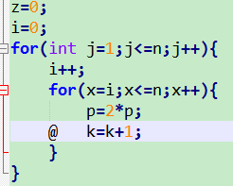
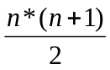

- 什么是算法的时间复杂性？结合具体算法分析。
一般情况下，算法中基本操作重复执行的次数是问题规模n的某个函数，用T(n)表示，若有某个辅助函数f(n),使得当n趋近于无穷大时，T（n)/f(n)的极限值为不等于零的常数，则称f(n)是T(n)的同数量级函数。记作T(n)=O(f(n)),称O(f(n)) 为算法的渐进时间复杂度，简称时间复杂度。
- 对比说明顺序表的顺序存储和链接存储的优缺点。
链式存储结构:
(1)占用额外的空间以存储指针(浪费空间)
(2)存取某个元素速度慢
(3)插入元素和删除元素速度快
(4)没有空间限制,存储元素的个数无上限,基本只与内存空间大小有关.
顺序存储结构:
(1)空间利用率高
(2)存取某个元素速度快
(3)插入元素和删除元素存在元素移动,速度慢,耗时
(4)有空间限制,当需要存取的元素个数可能多于顺序表的元素个数时,会出现"溢出"问题.当元素个数远少于预先分配的空间时,空间浪费巨大.
4、顺序存储下的插入删除操作
5、写出在一个单链表中插入或删除值为x的结点的算法。
6、画出循环单链表的结构示意图并写出在其末尾插入一结点的操作步骤。P94
node *x=new node;x->data=aa;x->next=null;
x->next=cur->next;cur->next=x;
- 写出将一个单链表中值为x的结点与其后继结点交换位置的算法。
当前节点用cur指向，last为其前前驱,pass为后继
cur->next=pass->next;
pass->next=cur;
last->next=pass;
- 画出双链表结构示意图并写出在双链表中P指向的结点之前插入一个结点（值为x）的操作步骤。P95
node* ins=new node;ins->data=x;ins->left=ins->right=null;
last为p的前驱
ins->right=p; last->right=ins; p->left=ins; ins->left=last;
- 简述堆栈与队列的结构特点、空与满的条件。
栈：LIFO;
队列：FIFO
当且仅当front=rear时队列为空。当(rear+1)%Maxsize=front时为满。
- 写出利用单循环链表实现一个队列的入队出队算法。

11. 写出二叉树的前、中序扫描的递归的算法；按层次遍历的算法。
12. 什么叫Huffman树？由给定权的集合{15,4,12,8,5,19,23}构造对应的Huffman树，并计算其赋权外通路长度。
13.给出对下图中二叉树进行前中后序扫描得到的序列。、
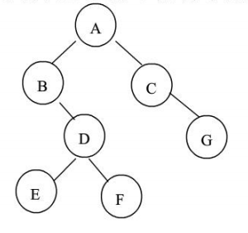<-13T||20T->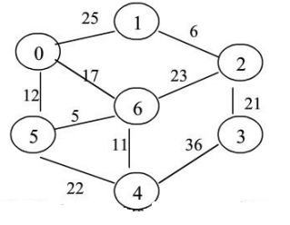
14、什么是最大小堆？请画出将序列{11,9,3,6,7,4,5,10,8,1,2}存到一个完全二叉树中的情形，画出将其调整成最小堆阵的过程。
15、写出复制一棵二叉树的算法；求二叉树叶结点个数的算法。
16、请画出由关键码{10,15,30,32,20,50,5,3,25,28,22,18}建立的二叉搜索树的形状。
17、什么是AVL树？请画出由关键码{10,15,30,32,20,50, 5,3,25,28,22,18}建立AVL树的过程。
18、写出在一个二叉搜索树中查找、插入、删除一个结点的算法。
19. 请解释生成树和最小生成树的概念。
20．描述一种最小生成树算法的思想。画出下列网络的最小生成树。
21、给出对题20中所示图的邻接矩阵和邻接链表存储结构，依据此结构从顶点6开始进行DFS和BFS搜索得到的序列？
22. 设文件F={13, 3, 38, 1, 30, 28, 7, 24, 10}，画出利用冒泡法对其进行排序的过程。
23．写出对数列13,7,9,15,8,16,12,11,20,10进行堆排序的过程。
24、描述B_树的结构特点
25、请说出散列方法组织动态表的主要思想及其要解决的两个基本问题。设有一组关键字{72,35,124,153,84,57}需插入到长度为12的哈希表中，请设计一个适当的哈希函数，并构造出对应的哈希表。
26. 在下列5阶B_树中删除关键字70，画出调整后的B树。

